Информирование о предстоящих онлайн - квестах на тему «Безопасность» от , 10июня 2021
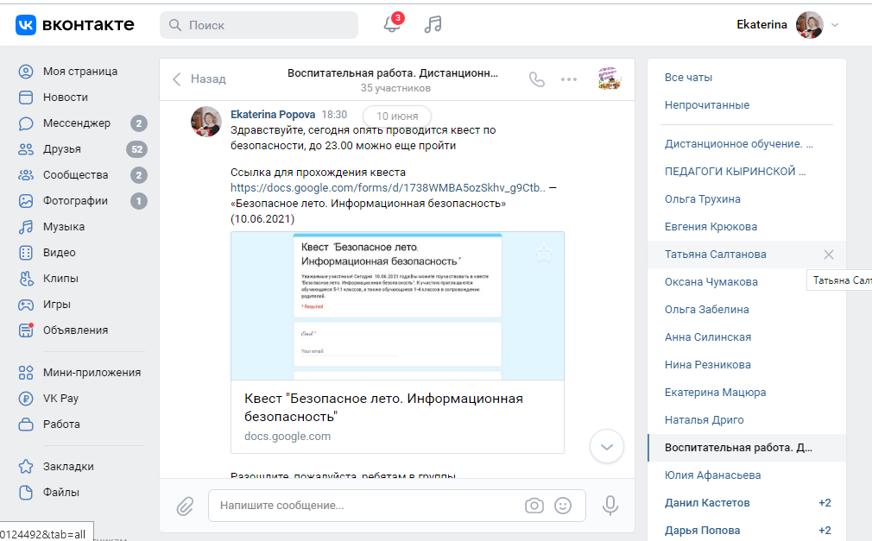
https://docs.google.com/forms/d/1738WMBA5ozSkhv_g9Ctb..
От 17 июня 2021
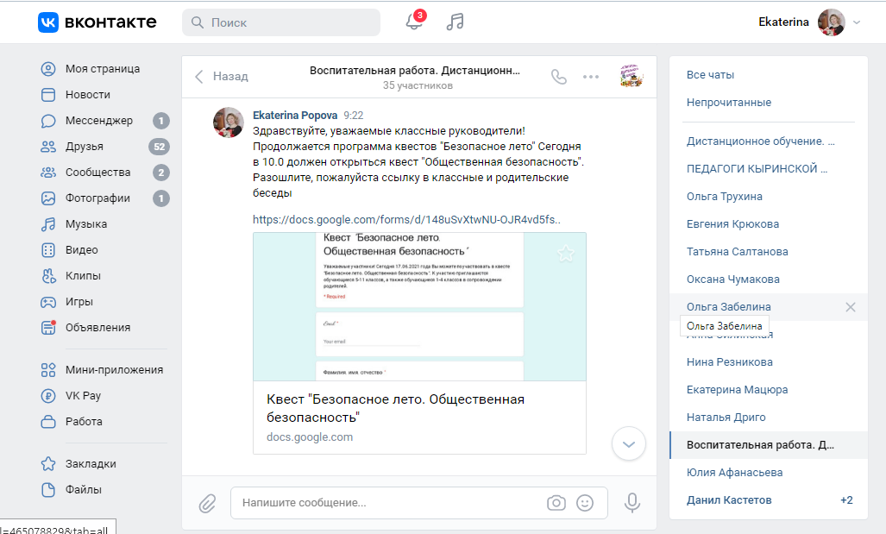
https://docs.google.com/forms/d/148uSvXtwNU-OJR4vd5fs..

